BREVET DE TECHNICIEN SUPÉRIEUR
FLUIDES ENERGIES DOMOTIQUE

U41 : ANALYSE ET DEFINITION D’UN SYSTEME

Session 2017

Durée : 4 heures Coefficient : 4

Matériel autorisé :
Toutes les calculatrices de poche y compris les calculatrices programmables, alphanumériques ou à écran graphique sont autorisées pourvu que leur fonctionnement soit autonome et qu’il ne soit pas fait usage d’imprimante (Circulaire n°99-186, 16/11/1999).

Tout autre matériel est interdit

Documents à rendre avec la copie :
DR1 : Fonctionnement PAC 18
DR2 : Fiche d’essai pompe de charge PAC PMP01.2 19
DR3 : Diagramme enthalpique R410A 20
DR4 : Raccordement des points GTC 21
DR5 : Schéma de câblage de l’automate 22
DR6 : Diagramme psychrométrique 23
DR7 : Production ECS solaire 24

Documents techniques :
DT1 : Schéma de principe chaufferie 13
DT2 : Schémas électriques de l’armoire du local technique PAC 14
DT3 : CTA Salle Polyvalente 16
Chaque partie sera rendue sur une copie séparée

Décomposition du travail demandé | Temps conseillé
Lecture du sujet | 20 min
Partie A : Performance du bâti et des équipements | 30 min
Partie B : Production d’énergie | 1h15
Partie C : Armoire électrique du local technique PAC | 30 min
Partie D : Traitement d’air de la salle polyvalente | 50 min
Partie E : Production d’ECS | 35 min

Dès que le sujet vous est remis, assurez-vous qu’il est complet. Le sujet se compose de 24 pages numérotées de 1/24 à 24/24.

BTS FLUIDES ENERGIES DOMOTIQUE |  | Session 2017
U41 : Analyse et définition d’un système | Repère : 17FE41ADS1 | Page : 1/24

LYCEE MARC BLOCH

Présentation du projet :
Le projet étudié concerne le lycée Marc Bloch situé à Sérignan (34) et mis en service à la rentrée 2013 avec une capacité d’accueil de 1 600 élèves. Le permis de construire a été déposé en octobre 2010.
L’objectif du maître d’ouvrage a été de créer un bâtiment à très faible niveau de consommation. La consommation globale devra être inférieure aux exigences du référentiel BBC EFFINERGIE. De plus, les besoins exprimés en énergie finale ne devront pas dépasser 10 kWh/m²SHON pour le chauffage et les consommations de tous les usages électriques (éclairage, bureautique, ventilation et auxiliaires, hors cuisine) devront également être inférieures à 10 kWh/m²SHON.
Pour atteindre ces objectifs de très haute performance énergétique, les principales caractéristiques retenues sur le bâtiment sont les suivantes :
- Bâtiment à haut niveau d’isolation ;
- Ventilation double flux à haut rendement généralisée ;
- Equipements électriques performants : lampes basse consommation, ventilateurs performants,… .

Présentation du site :
Le site est agencé de la manière suivante :

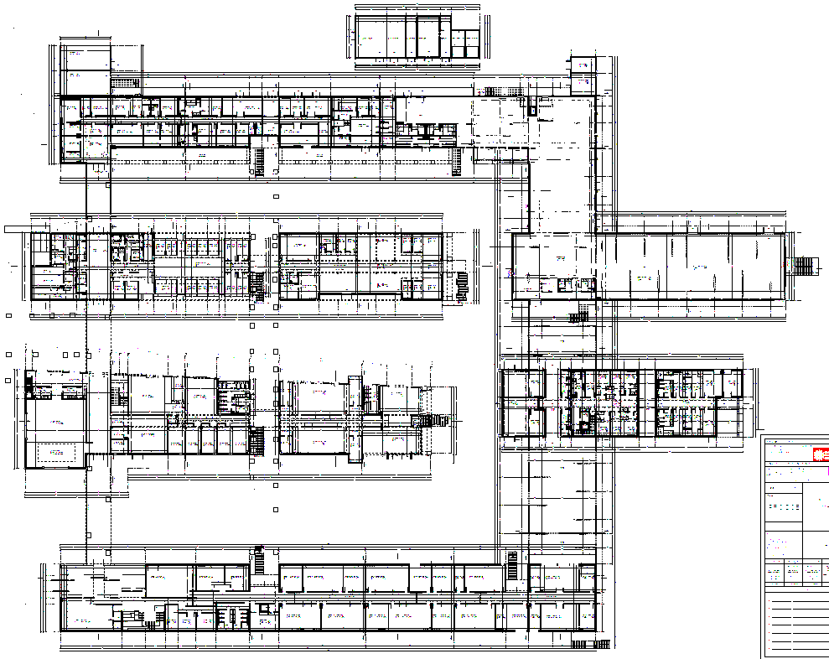
Fig.1 : Niveau RDC
L. T.
Cuisine

Restaurant

Internat / Vestiaires

Salles de classe
Administration
Vie scolaire
Local technique

CDI / Salle des professeurs

Salle Polyv.

BTS FLUIDES ENERGIES DOMOTIQUE |  | Session 2017
U41 : Analyse et définition d’un système | Repère : 17FE41ADS1 | Page : 2/24

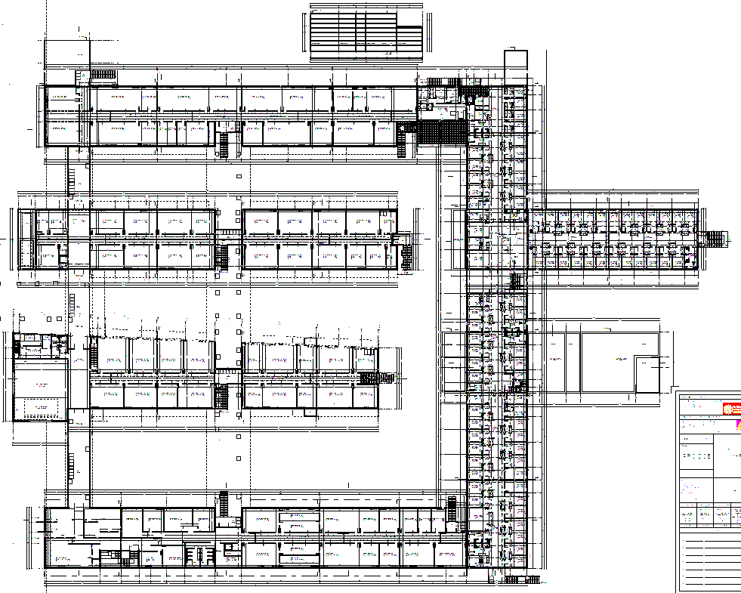
Fig. 2 : Niveau R+1

Salles de classe

Internat

Salles de classe
Salles de classe
Int
er na
t

Salles de classe

Salle Polyv.

Description des équipements techniques :
Le chauffage et le rafraîchissement du lycée sont assurés par une PAC eau/eau d’une puissance de 225 kW couplée à une chaudière gaz à condensation de 400 kW.
L’émission de chaleur est réalisée de la manière suivante :

Locaux | Emission
Administration | Plancher chauffant/rafraîchissant – régulation pièce par pièce Air neuf prétraité par centrale double flux
Salles de classe / CDI | CTA double flux avec unités terminales à induction de type SPILOT’AIR équipée d’une batterie 2 tubes change over
Internat / Vestiaires / Vestiaires cuisine / Hall d’exposition | Radiateurs à eau chaude équipés de vannes 2 voies motorisées asservies à une sonde d’ambiance  Air neuf prétraité par centrale double flux
Cuisine | Mise hors gel par plafonds rayonnants à eau chaude équipés de vannes 2 voies motorisées asservies à une sonde d’ambiance
Restaurant / Salle polyvalente | CTA double flux à échangeur récupérateur rotatif – Modulation air neuf / air repris en fonction de l’occupation
La production d’ECS de l’internat, des cuisines et des vestiaires est assurée par une installation solaire collective avec appoint gaz réalisé par un préparateur AO SMITH.

BTS FLUIDES ENERGIES DOMOTIQUE |  | Session 2017
U41 : Analyse et définition d’un système | Repère : 17FE41ADS1 | Page : 3/24

PARTIE A : Performance du bâti et gestion des équipements
Temps conseillé : 30 min.
Objectif : L’objectif de cette partie est de montrer comment la performance énergétique du bâtiment peut être améliorée par la conception du bâti et la gestion des équipements.
En vue de l’obtention du label BBC EFFINERGIE, la conception du bâti est particulièrement soignée. En voici 2 exemples :

Fig. 3 : Composition des murs extérieurs (de l’extérieur vers l’intérieur)
Matériau | Epaisseur | Performance thermique
Voile de béton | 18 cm | λ = 2 [W.m-1.°C-1]
Laine de verre GR32 | 16 cm | λ = 0,032 [W.m-1.°C-1]
Lame d’air |  | R = 0,25 [m2.°C.W-1]
Fermacell | 1,25 cm | λ = 0,32 [W.m-1.°C-1]
Résistance d’échanges superficiels |  | Rsi + Rse = 0,17 [m2.°C.W-1]

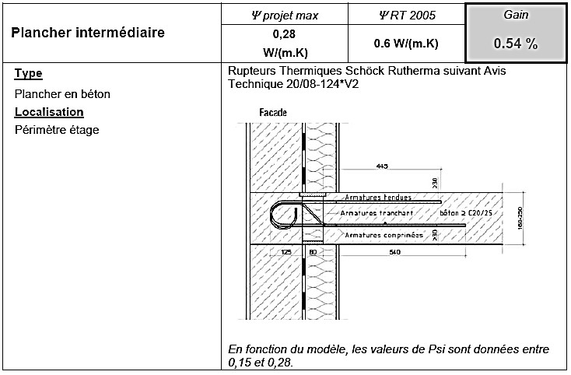
Fig. 4 : Traitement des ponts thermiques Murs extérieurs / Plancher intermédiaire
De même, la gestion des bâtiments et de leurs équipements est primordiale.

Question A.1 (fig. 3 page 4/24)
Dans le cadre de la RT2005, la valeur de référence du coefficient U était de 0,40 [W.m-2.°C.-1] pour une paroi opaque verticale donnant sur l’extérieur. Vérifier la conformité des murs extérieurs du projet et préciser le gain réalisé par rapport à la valeur de référence (gain donné en pourcentage).

Question A.2
Après calcul on détermine la valeur du Ubât ; afin de savoir si ce bâtiment vérifie la RT 2005 de quel document faut-il disposer ?

BTS FLUIDES ENERGIES DOMOTIQUE |  | Session 2017
U41 : Analyse et définition d’un système | Repère : 17FE41ADS1 | Page : 4/24

Question A.3
Qu’est-ce qu’un pont thermique ? Expliquer quelle disposition constructive a été choisie dans le cas de la liaison Murs extérieurs / Plancher intermédiaire, en vous appuyant sur la figure 4 page 4/24.

Question A.4 (fig. 5 page 5/24)
La simulation thermique dynamique ci-dessous montre l’évolution des températures relevées dans 2 salles de classe (Sud et Nord), dans les circulations ainsi que la température extérieure au mois de janvier, au moment de la reprise des cours. A partir du graphique ci-dessous, extraire les informations suivantes :
- Intermittence jour nuit;
- Périodes de chauffe et de non chauffe ;
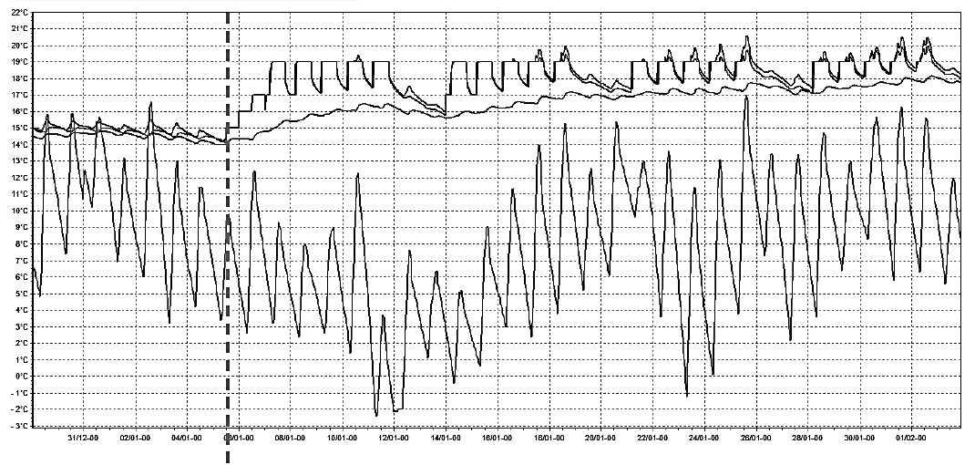
- Consignes associées.
Température salle de classe
Température circulation
Température extérieure
Reprise des cours
Fig.5 : Simulation thermique dynamique

Question A.5
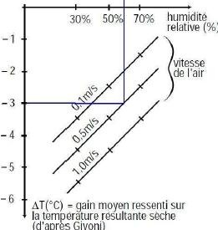
A la reprise des cours en septembre, la température dans les classes peut fréquemment dépasser 28 °C, générant ainsi un inconfort non négligeable. Afin d’améliorer le confort d’été, le bureau d’études ayant réalisé la simulation thermique dynamique propose la mise en place de 2 ventilateurs plafonniers dans les salles de classe.
On suppose que la température sèche de l’air est de 29°C, et que l’humidité relative est de 50%. En supposant que la température ressentie maximum ne doit pas dépasser 26 °C ; vérifier, en vous appuyant sur la figure ci-contre, que la mise en œuvre d’une vitesse d’air de 0,5 m/s permet d’atteindre les objectifs de confort.
Expliquer pourquoi une vitesse de 1m/s ne serait pas adaptée dans ce cas.

Exemple : pour une humidité relative de 60%, et une vitesse de 0,5m/s, le gain est de -3 °C

BTS FLUIDES ENERGIES DOMOTIQUE |  | Session 2017
U41 : Analyse et définition d’un système | Repère : 17FE41ADS1 | Page : 5/24

PARTIE B : Production d’énergie
Temps conseillé : 1 h15.
Objectif : L’objectif de cette partie est d’étudier la production de chaleur et de froid sur le plan énergétique, hydraulique ainsi que sur le plan de la régulation.
La production d’eau chaude et d’eau glacée est assurée par une pompe à chaleur eau-eau fonctionnant au R410A située en local technique attenant au bâtiment A1 au rez-de-chaussée.
La pompe à chaleur est réversible et permet un fonctionnement en toutes saisons.
Une chaudière assure le secours de la PAC ainsi qu’un complément de chauffage, la PAC étant dimensionnée pour couvrir 90% des besoins de chaleur. La chaufferie est située en local technique attenant au local PAC.
Les schémas de principe de la production d’énergie sont donnés dans le document technique DT1 page 13 et le document réponse DR1 page 18.

Conditions de fonctionnement à maintenir :

 | Côté production |  | Réseau retour PAC |  | Réseau sondes géothermales
Hiver | 40,7 °C / 35 °C |  | 9 °C / 13 °C |  | 10 °C / 13 °C
Eté | 10 °C / 15 °C |  | 30,6 °C / 25 °C |  | 25 °C / 22 °C
Débit | PMP01.2 | 30,8 m3/h | PMP01.3 | 32,8 m3/h | PMP01.4 | 60 m3/h

Gestion de la cascade chaudière en relève de la PAC :
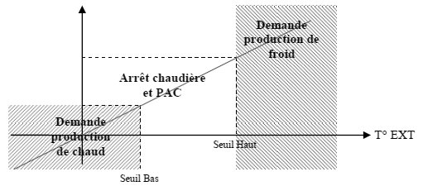
Un mode économique permet d’arrêter les systèmes Chaudière et PAC si la température extérieure est comprise entre un seuil haut et un seuil bas.

Le démarrage de la chaudière et de sa pompe de charge PMP01.1 est commandé si la température de retour du réseau de distribution est inférieure à 35°C. La température départ chaudière est régulée de la manière suivante :
- La température de départ est de 50 °C pour -7 °C extérieur
- La température de départ est de 35 °C pour 20 °C extérieur Le brûleur est de type modulant.
La PAC et sa pompe de charge PMP01.2 ont un ordre de marche permanente.
Le fonctionnement des équipements Chaudière et PAC est asservi au fonctionnement de leur pompe de charge respective PMP01.1 et PMP01.2.

BTS FLUIDES ENERGIES DOMOTIQUE |  | Session 2017
U41 : Analyse et définition d’un système | Repère : 17FE41ADS1 | Page : 6/24

Les défauts suivants sont signalés par une alarme :
- Défaut brûleur ;
- Manque d’eau au niveau du collecteur retour : conduit à l’arrêt des pompes PMP01.1, PMP01.2, PMP01.5, PMP01.6 et PMP01.7 ;
- Défaut Pompes PMP01.1 et PMP01.2 : mise en route de la pompe de secours.

Les grandeurs suivantes sont simplement reportées sur la GTC :
- Comptage d’énergie ;
- Température aller-retour circuit primaire chaudière ;
- Comptage débit gaz ;
- Temps de fonctionnement moteur.

Toutes les pompes bénéficient d’une permutation cyclique et sur défaut.

L’installation dessert 3 réseaux de distribution en change over :

Réseau |  |  | Régime hiver | Régime été
CO.1 | Réseau CTA et éjecto-convecteurs |  | 40 °C / 35 °C | 10 °C / 15 °C
CO.2 | Réseau Plancher chauffant/rafraichissant des bâtiments A1/A2 |  | 32 °C / 27 °C | 18 °C / 21 °C
CO.3 | Alimentation de la sous-station restauration et cuisine qui comporte 2 réseaux : |  | 40 °C / 35 °C | 10 °C / 15 °C
 | CO.4 | Réseau CTA des bâtiments | 40 °C / 35 °C | 10 °C / 15 °C
 | CH.5 | Réseau Radiateurs, plafond rayonnant et UTA | 40 °C / 35 °C
Tous les émetteurs sont équipés de vannes 2 voies motorisées.
Afin d’assurer un fonctionnement en sécurité, la température départ plancher chauffant est limitée à 37 °C en hiver et à 16 °C en été. Le non-respect de ces conditions conduit à l’arrêt de la pompe PMP01.6.

Question B.1
Le bureau d’étude a fait le d’une PAC Eau/Eau réversible sur sonde géothermique. Justifier ce choix vis-à- vis d’autres solutions techniques mettant en œuvre des PAC réversibles.

Question B.2 (DR1 page 18/24)
Sur le document réponse DR1 page 18, compléter les tableaux en précisant la nature des équipements E1 et E2 et en indiquant les valeurs des températures notées T1 à T6 pour le mode hiver et pour le mode été.

Question B.3 (DT1 page 13/24 et DR1 page 18/24)
Quelle est la fonction des équipements référencés CPTCO1.1, CPTCO1.2, CPTCO1.5, CPTCO1.6, CPTCO1.7 sur les schémas de principe ? Expliquer le principe de fonctionnement.

Question B.4 (DR2 page 19/24)
On donne la fiche d’essai de la pompe de charge de la PAC dans le document réponse DR2 page 19. Compléter la fiche avec les éléments manquants. Le débit est-il celui attendu ? Sinon, formuler une hypothèse quant aux causes de cet écart et proposer une action possible.

BTS FLUIDES ENERGIES DOMOTIQUE |  | Session 2017
U41 : Analyse et définition d’un système | Repère : 17FE41ADS1 | Page : 7/24

Question B.5 (DR1 page 18/24)
Le champ de captage de l’énergie est composé de sondes géothermiques permettant de récupérer 40 W/ml. Chaque sonde a une longueur totale (aller + retour) de 90 m.
La puissance de production calorifique de la PAC est de 225 kW.
L’énergie nécessaire pour le chauffage est de 180 MWh/an. La PAC assure 90 % des besoins de chauffage avec un COP moyen de 4,5.
    - Evaluer le nombre de sondes nécessaires.
    - Evaluer l’énergie puisée dans le sol en [kWh/ml.an].
    - Sachant qu’en été le système injecte dans le sol 11,5 [kWh/ml.an], conclure sur l’intérêt du raccordement en attente figurant sur le schéma de principe DR1.

Question B.6 (DR3 page 20/24)
Lors d’une visite de maintenance préventive hivernale, le technicien effectue les mesures suivantes sur la PAC :
  - Pression mesurée à l’aspiration du compresseur : 7,5 bars
  - Pression mesurée au refoulement du compresseur : 27 bars
Le diagramme enthalpique du R410A est donné dans le document réponse DR3 page 20.
Ces pressions sont-elles compatibles avec les régimes de température d’eau du condenseur et de l’évaporateur? Justifier.

Question B.7 (DR4 page 21/24)
A partir des informations fournies dans la description pages 6 et 7, repérer sur le schéma de principe du document réponse DR4 page 21 l’ensemble des capteurs et actionneurs qui doivent communiquer avec la GTC. Relier ces points aux différents repères en respectant la légende (Le compteur gaz, le pressostat de sécurité manque d’eau et le brûleur ont déjà été raccordés).

Question B.8 (DT1 page 13/24)
D’après le schéma de principe du document technique DT1 page 13 une vanne 3 voies est raccordée sur le réseau CO.2 alors qu’il n’y en a pas sur le réseau CO.1 et CO.3.
    - Comment la puissance délivrée par les réseaux CO.1, CO.2 et CO.3 est-elle régulée ?
    - Quel est le type de montage de la vanne 3 voies sur le réseau CO.2 ? Quelle est sa fonction ?
    - Quelles sécurités doivent être prévues sur le réseau CO.2 « plancher chauffant réversible » ?

BTS FLUIDES ENERGIES DOMOTIQUE |  | Session 2017
U41 : Analyse et définition d’un système | Repère : 17FE41ADS1 | Page : 8/24

PARTIE C : Armoire électrique du local technique PAC
Temps conseillé : 30 min.
Objectif : A travers l’analyse des schémas électriques de l’armoire du local technique PAC, l’objectif de cette partie est de comprendre la logique de fonctionnement des pompes.
On donne dans le document technique DT2 pages 14 et 15 un extrait des schémas électriques de l’armoire ARM2 du local technique PAC et dans le document réponse DR5 page 22 le schéma de câblage de l’automate.
Le système PAC dans son ensemble est commandé par un commutateur « Arrêt - Marche automatique ». Ce commutateur doit être en mode « Marche automatique » pour que l’automate pilote les sorties.
Les pompes de charge ont un fonctionnement permanent. Leur fonctionnement est asservi à l’état de la PAC.
La séquence de démarrage est lancée par un ordre de marche depuis l’interface opérateur : elle conduit à la mise en marche de la pompe de charge prioritaire.
La séquence d’arrêt est lancée par un ordre d’arrêt depuis la supervision ou sur défaut bloquant. Dans le cas d’un arrêt normal, la commande de la pompe de charge prioritaire est maintenue pendant trois minutes afin de dissiper la chaleur résiduelle.
Le fonctionnement des pompes est de type normal / secours avec permutation cyclique. On supposera que la pompe A est la pompe prioritaire par défaut ou pompe nominale.
La permutation pompe nominale / pompe de secours est mensuelle (720h).

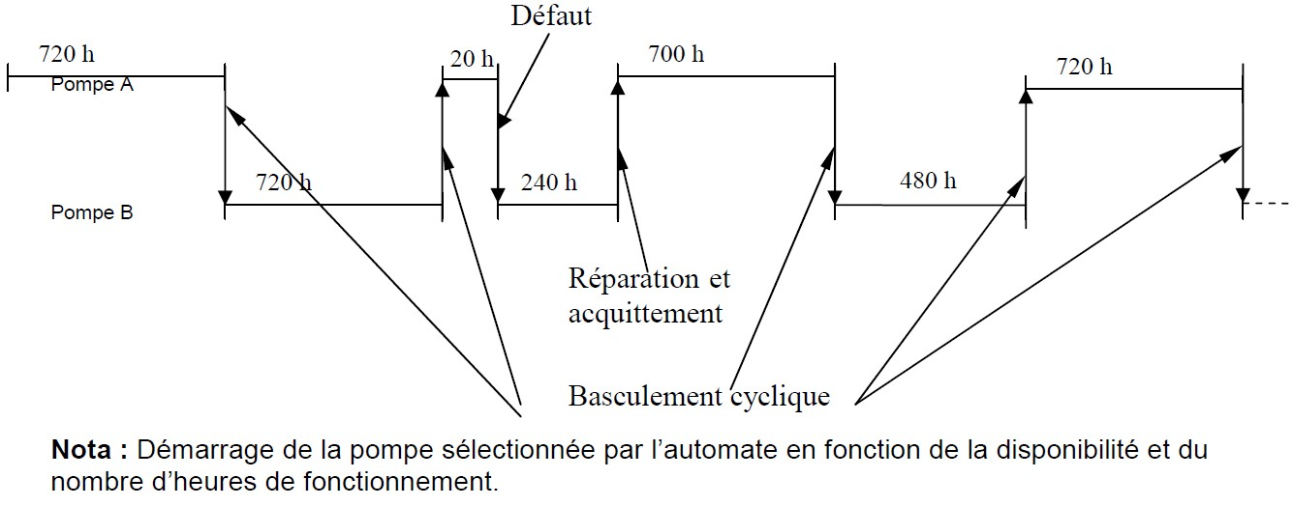
Exemple de fonctionnement

En cas de défaut de la pompe nominale, elle est arrêtée et la pompe de secours est mise en marche.

Question C.1 (DR1 page 18/24 et DR5 page 22/24)
Surligner en couleur sur le document réponse DR5 page 22 les entrées et sorties intervenant dans le fonctionnement des pompes doubles PMP01.3.A et PMP01.3.B.

Question C.2 (DT2 page 14/24 et 15/24)
A partir des schémas électriques du DT2, lister les conditions requises pour que la pompe PMP01.3.A soit autorisée à fonctionner.

BTS FLUIDES ENERGIES DOMOTIQUE |  | Session 2017
U41 : Analyse et définition d’un système | Repère : 17FE41ADS1 | Page : 9/24

Question C.3 (DT2 page 14/24 et 15/24)
La pompe PMP01.3.A fonctionne depuis 20 heures. Dans ce cas, les disjoncteurs Q10 et Q11 sont enclenchés, KAC2, KA2, KA5, KA6 et KM10 sont alimentés, KM11 n’est pas alimenté. Un manque d’eau est détecté par le pressostat CSP 02.1.
Décrire la réaction du système suite à la détection de cette anomalie. Préciser si l’automate détecte cette anomalie.
Attention, une importance particulière sera attachée à la méthodologie mise en œuvre et à la structure de votre réponse.

BTS FLUIDES ENERGIES DOMOTIQUE |  | Session 2017
U41 : Analyse et définition d’un système | Repère : 17FE41ADS1 | Page : 10/24

PARTIE D : Traitement d’air de la salle polyvalente
Temps conseillé : 50 min.
Objectif : L’objectif de cette partie est d’étudier le fonctionnement de la centrale de traitement d’air de la salle polyvalente.
La CTA permet d’assurer le renouvellement d’air et le maintien des conditions de confort. Elle peut fonctionner en tout air neuf, tout air recyclé ou en mélange. Elle est équipée d’un récupérateur d'énergie.
Le descriptif technique de cette CTA issu du DCE et du DOE est donné dans le document technique DT3 [1/2] page 16. Son schéma de principe est donné dans le document technique DT3 [2/2] page 17.
On prendra ρair = 1,2 [kg/m 3].

Question D.1 (DT3 [1/2] page 16/24)
Quel doit être le débit d’air neuf minimum afin de répondre aux contraintes réglementaires ?

Question D.2 (DT3 [2/2] page 17/24)
Quelle est la fonction du filtre F5 sur l'extraction d'air intérieur ? Comment la supervision est-elle informée de l'encrassement de ce filtre (type de capteur, grandeur mesurée, type de données) ?

Question D.3 (DT3 [2/2] page 17/24)
Un capteur de CO2 est installé sur l’extraction.
    - Sur quel actionneur le capteur de CO2 agit-il ? Quelle est la fonction de ce capteur ?
    - Le taux de CO2 peut évoluer entre 600 ppm et 1 000 ppm. En phase d'occupation les volets d’air neuf sont réglés de manière proportionnelle entre 20% et 100% en fonction de ce taux. Tracer le diagramme de régulation du volet d'air neuf dans ce cas.

Question D.4 (DT3 [1/2] page 16/24)
Dans le CCTP, on parle de free-cooling. De quoi s'agit-il ? Expliquer le principe et l’intérêt de ce mode de fonctionnement. Donner 3 ou 4 conditions nécessaires (températures, heure, saison etc...) permettant un tel fonctionnement.

Question D.5 (DT3 [1/2] page 16/24)
Sur le document technique DT3 [1/2] page 16, on donne des extraits du DCE et des extraits du DOE. Expliquer à quoi servent ces documents et à quel moment du déroulement d’un projet ils sont produits.

Question D.6 (DT3 [1/2] page 16/24 et DR6 page 23/24)
On se placera dans les conditions extrêmes hiver, en occupation maximale (fonctionnement en tout air neuf).
    - Tracer, sur le diagramme psychrométrique du document réponse DR6 page 23, les transformations subies par l'air dans l’échangeur rotatif (air neuf et air extrait). Justifier l’allure des évolutions, sachant que l’on récupère sur cette roue, la chaleur sensible et la chaleur latente.
    - Tracer, sur le diagramme psychrométrique du document réponse DR6 page 23, les transformations subies par l'air soufflé, dans la batterie.

BTS FLUIDES ENERGIES DOMOTIQUE |  | Session 2017
U41 : Analyse et définition d’un système | Repère : 17FE41ADS1 | Page : 11/24

PARTIE E : Production d'ECS
Temps conseillé : 35 min.
Objectif : L’objectif de cette partie est d’étudier le fonctionnement de la production d’ECS solaire.
Le schéma de principe de la production d'ECS est donné dans le document réponse DR7 page 24. Un préchauffage à partir de panneaux solaires thermiques est suivi d'une mise à température finale par un préparateur à gaz. La température de consigne en sortie de ce préparateur est de 60°C.
Pour bénéficier au maximum des apports thermiques sur les panneaux solaires, l'eau préchauffée dans les 2 ballons de 2 000 litres sera éventuellement portée à une température supérieure à 60°C.
La régulation solaire sera composée de deux sondes de température : l’une sur la canalisation d’arrivée des capteurs (TSC) à l’échangeur solaire et l’autre en bas du ballon solaire (TBB). Elles piloteront, via le régulateur, la mise en route de la pompe du circuit échangeur solaire lorsque TSC sera supérieure de 6°C à TBB et arrêt lorsque l'écart entre TBB et TSC sera inférieur à 2°C.

Question E.1 (DR7 page 24/24)
Sur le document réponse DR7 page 24, surligner avec différentes couleurs le circuit solaire, le circuit ECS, le circuit d’eau froide adoucie et le circuit de bouclage. Faire une légende claire.

Question E.2 (DR7 page 24/24)
Le circuit solaire est rempli d’un fluide caloporteur prêt à l’emploi. De quel type de fluide s’agit-il ? Pourquoi n’utilise-t-on pas de l’eau ?

Question E.3 (DR7 page 24/24)
Quelles sont les différentes fonctions de l'échangeur ECH 03.1 ?

Question E.4 (DR7 page 24/24)
Donner les conditions de fonctionnement de la pompe PMP03.2 en fonction des températures TSC et TBB. Les représenter sous forme d’un graphe de régulation.

Question E.5 (DR7 page 24/24)
Justifier de la mise en œuvre d’un mitigeur en sortie du stockage de l'ECS solaire.

BTS FLUIDES ENERGIES DOMOTIQUE |  | Session 2017
U41 : Analyse et définition d’un système | Repère : 17FE41ADS1 | Page : 12/24

DOCUMENT TECHNIQUE DT1 : Schéma de principe chaufferie
Depuis Local technique PAC |  | Zoom Réseau CO.2

Réseau C.0.1 CTA et
éjectoconvecteurs
Réseau C.0.2 Plancher Chauffant
Réseau C.0.3 Sous station restaurant

Pompe Charge Chaudière PMP 01.1
Pompe Charge Chaudière PMP 01.2

PMP 01.5 PMP 01.5 PMP 01.7

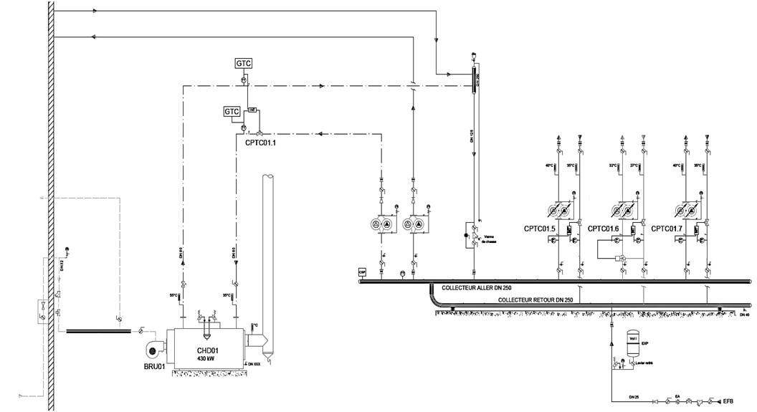
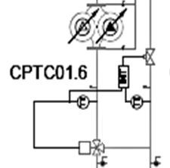

Vanne GAZ

GAZ 300
BTS FLUIDES ENERGIES DOMOTIQUE |  | Session 2017
U41 : Analyse et définition d’un système | Repère : 17FE41ADS1 | Page : 13/24

mbar

CABLAGE EXTRACTEUR LOCAL PAC
DOCUMENT TECHNIQUE DT2 [1/2]
Schémas électriques de l’armoire du local technique PAC

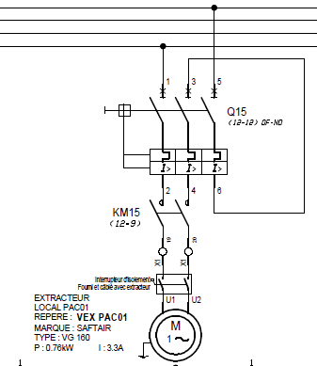
L1 L2 L3 N

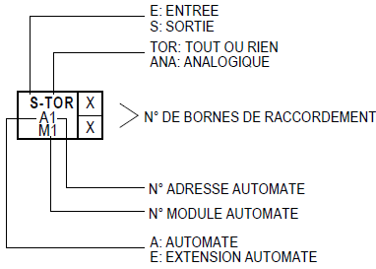
Les entrées/sorties de l’automate sont repérées de la manière suivante :

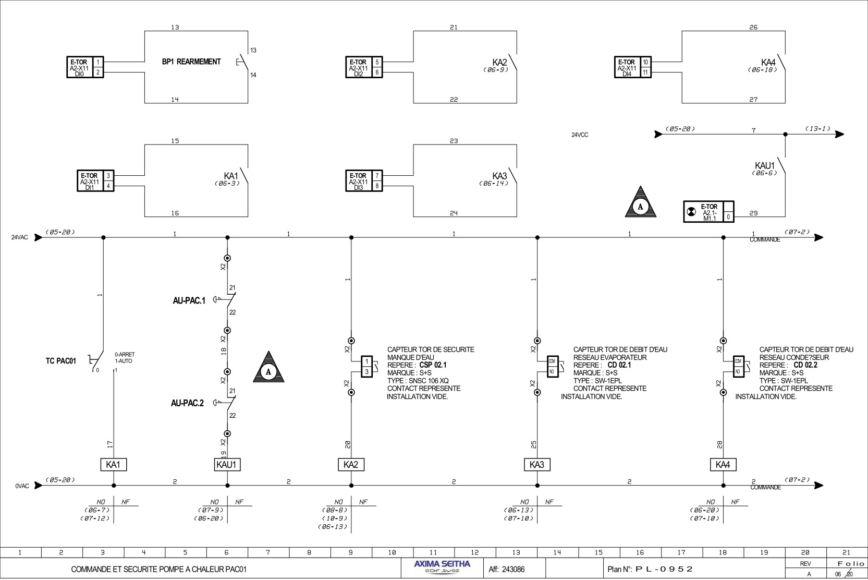

BTS FLUIDES ENERGIES DOMOTIQUE |  | Session 2017
U41 : Analyse et définition d’un système | Repère : 17FE41ADS1 | Page : 14/24

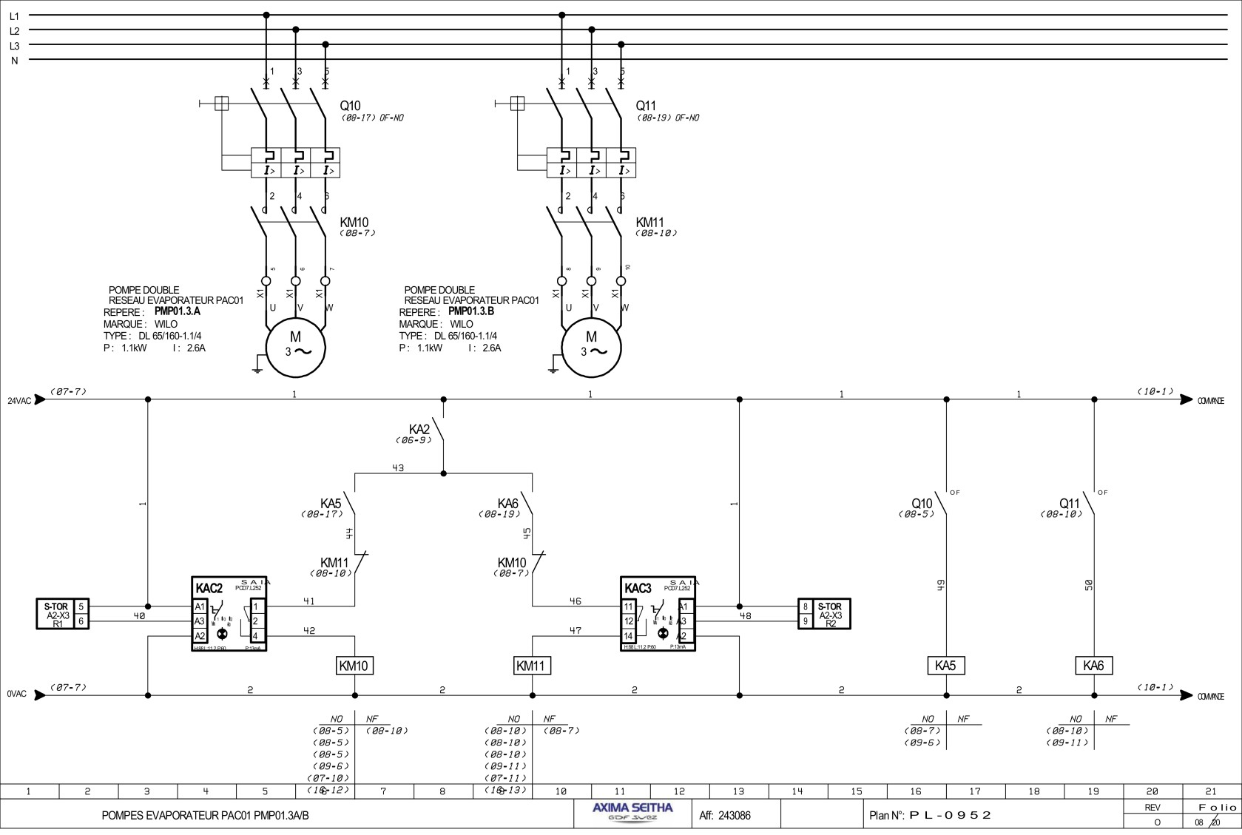
DOCUMENT TECHNIQUE DT2 [2/2]
Schémas électriques de l’armoire du local technique PAC
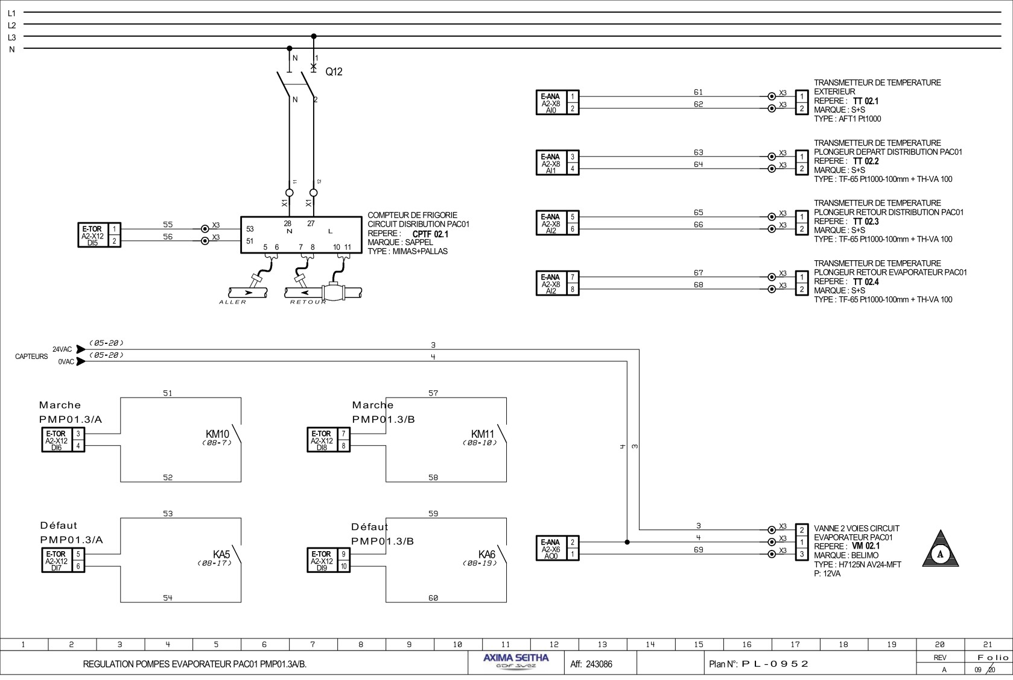

BTS FLUIDES ENERGIES DOMOTIQUE |  | Session 2017
U41 : Analyse et définition d’un système | Repère : 17FE41ADS1 | Page : 15/24

Calcul hiver | Air neuf | Air extrait
Débit [m³/h] | 8500 | 8500
Entrée : T [°C] / HR [%] | -5 / 90 | 19 / 50
Sortie : T [°C] / HR [%] | 15,4 / 53 | -1,4 / 99

Calcul été | Air neuf | Air extrait
Débit [m³/h] | 8500 | 8500
Entrée : T [°C] / HR [%] | 32 / 40 | 26 / 50
Sortie : T [°C] / HR [%] | 26,9 / 54 | 31,1 / 37

Fonctionnement été
Air Entrée : T [°C] / HR [%] | 26,9 / 54
Air Sortie : T [°C] / HR [%] | 16 / 91
Débit condensats [kg/h] | 16,9
Puissance totale [kW] | 43
Puissance sensible [kW] | 31,5

Fonctionnement hiver
Air Entrée : T [°C] | 15,4
Air Sortie : T [°C]
Puissance totale [kW] | 20

DOCUMENT TECHNIQUE DT3 [1/2] : CTA Salle Polyvalente

EXTRAITS DU DCE

ELEMENTS DU CIRCUIT DE SOUFFLAGE :
- Un filtre polyester F5 85 % opacimétrique sur cadre en acier galvanisé, avec pressostat d’encrassement.
- Un récupérateur rotatif, à très haut rendement, supérieur à 84%, constitué d’une roue en aluminium, roulements graissés à vie. Avec système de nettoyage intégré. Récupération en chauffage et en rafraîchissement.
- Un caisson de mélange 3 voies avec porte et équipé de registres en aluminium avec joints montés sur cadre.
- Une batterie en change-over, chaude ou froide selon la saison.
- Un groupe moto-ventilateur de soufflage de type roue libre.

ELEMENTS DU CIRCUIT DE REPRISE :
- Un filtre polyester F5 85 % opacimétrique sur cadre en acier galvanisé, avec pressostat d’encrassement.
- Un caisson de mélange de recirculation avec registres motorisés.
- Un groupe moto ventilateur de soufflage de type roue libre.
- Des détecteurs d’encrassement des filtres et un thermostat antigel batterie chaude.

LA CENTRALE D'AIR FONCTIONNERA DE LA MANIERE SUIVANTE :
- Tout air recyclé en période d’inoccupation et pendant les heures de relance matinale
- Air de mélange en période d’occupation au moyen de sonde de qualité d’air placée dans la salle polyvalente.
- Fonction free-cooling 100% air neuf lorsque les conditions extérieures le permettent.

REGULATION DE LA CENTRALE D'AIR :
- Débit : 8 500 m3/h - Pression disponible : 350 Pa
- L'humidité ne sera pas contrôlée.
- Seule la température ambiante dans les locaux sera régulée en fonction des régimes saisonniers et en fonction de la qualité d'air intérieure : 19 °C (± 1 °C) en Hiver et 26 °C (± 1 °C) en Été.
- Conditions d’occupation : 475 personnes [Débit hygiénique de renouvellement d’air : 18 m3/h].
EXTRAITS DU DOE
Caractéristiques | Eté | Hiver
Rendement [%] | 85 | 85
Puis. tot. [kW] | 14,9 | 83,9
Humidification [kg/h] | 0 | 35,63
Echangeur rotatif | Diamètre | 1610 [mm]

Système de récupération d'énergie (Ecorot)
- avec appareil d  - rotor à exécutio  - avec rotor à con | e commande n non séparé densation

Caisson batterie en change-over
Médium | Eau / Glycol Eau
Quantité glycol [%] | 0
Débit [m³/h] | 7,4
T Entrée / Sortie [°C / °C] Eté | 10 / 15
T Entrée / Sortie [°C / °C] Hiver | 40 / 35
Air
Débit d’air [m³/h] | 8500
Perte de charge sur l’air [Pa] | 76

BTS FLUIDES ENERGIES DOMOTIQUE |  | Session 2017
U41 : Analyse et définition d’un système | Repère : 17FE41ADS1 | Page : 16/24

DOCUMENT TECHNIQUE DT3 [2/2] : CTA Salle Polyvalente

Schéma de principe : TT : sonde de température
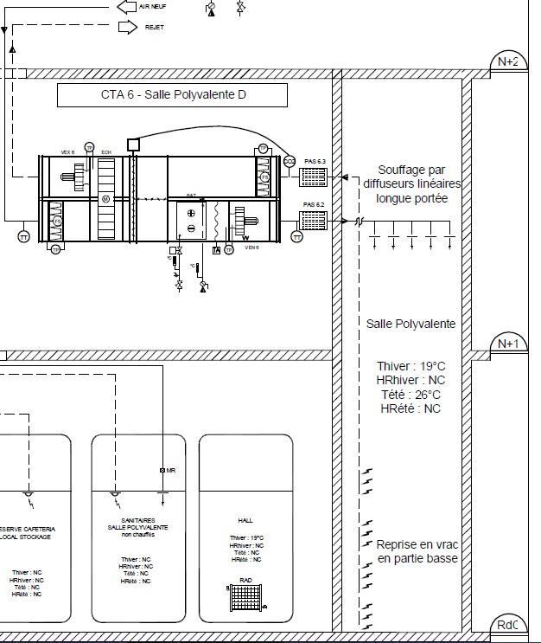
TP : capteur de pression

BTS FLUIDES ENERGIES DOMOTIQUE |  | Session 2017
U41 : Analyse et définition d’un système | Repère : 17FE41ADS1 | Page : 17/24

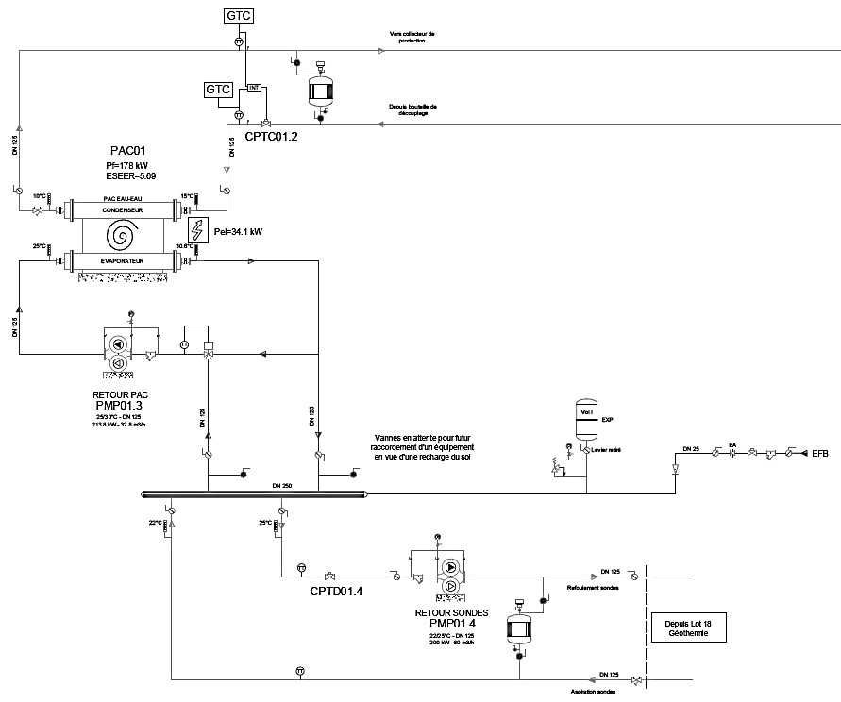
A rendre avec la copie
DOCUMENT REPONSE DR1 : Fonctionnement PAC

T1 E1 T2
MODE HIVER
E1
E2
T1
T2
T3
T4
T5
T6

T3 T4
E2
MODE ETE
E1
E2
T1
T2
T3
T4
T5
T6

T5 T6

BTS FLUIDES ENERGIES DOMOTIQUE |  | Session 2017
U41 : Analyse et définition d’un système | Repère : 17FE41ADS1 | Page : 18/24

DOCUMENT REPONSE DR2
Fiche d’essai pompe de charge PAC PMP01.2

A rendre avec la copie
Marque : WILO
Modèle : DPL65/150-0.75/4
Pression mesurée à l’aspiration : 2 bars Pression mesurée au refoulement : 2,6 bars

Débit attendu : |  | Débit mesuré :

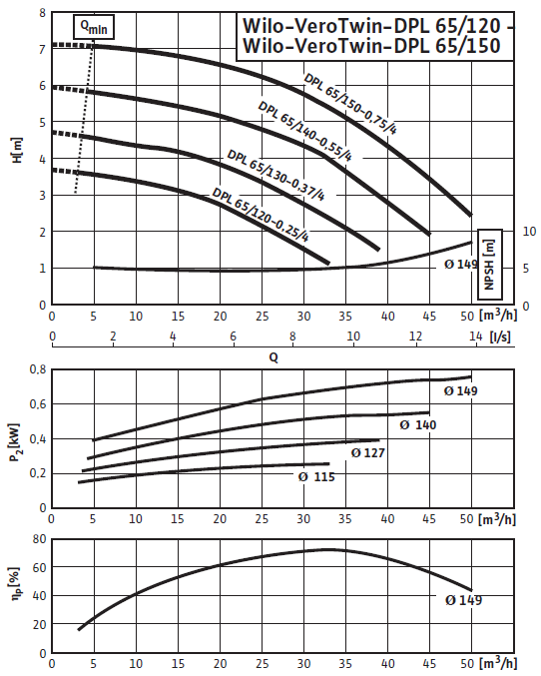

BTS FLUIDES ENERGIES DOMOTIQUE |  | Session 2017
U41 : Analyse et définition d’un système | Repère : 17FE41ADS1 | Page : 19/24

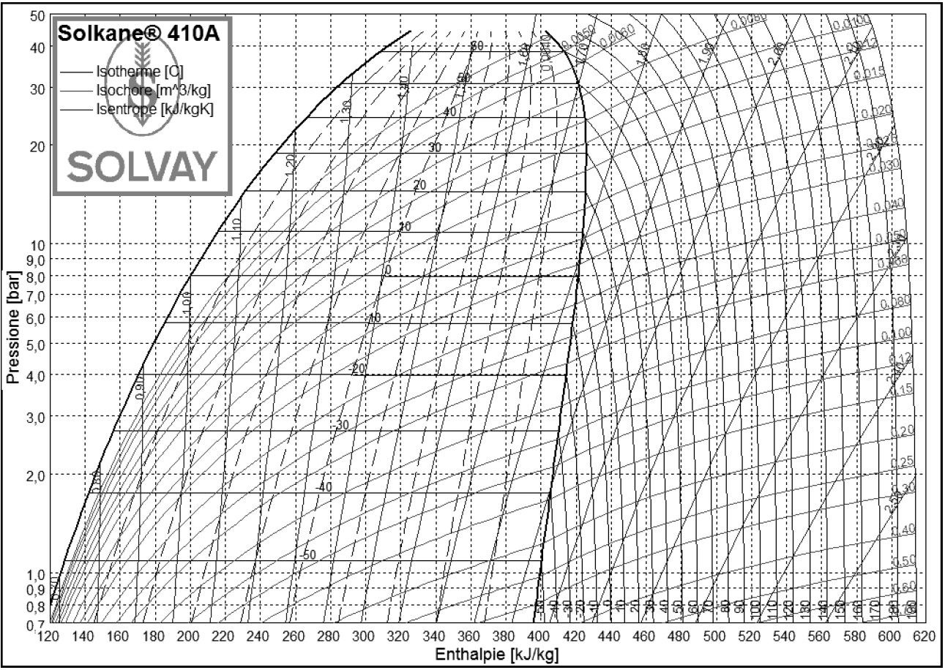
A rendre avec la copie
DOCUMENT REPONSE DR3 : Diagramme enthalpique R410A

BTS FLUIDES ENERGIES DOMOTIQUE |  | Session 2017
U41 : Analyse et définition d’un système | Repère : 17FE41ADS1 | Page : 20/24

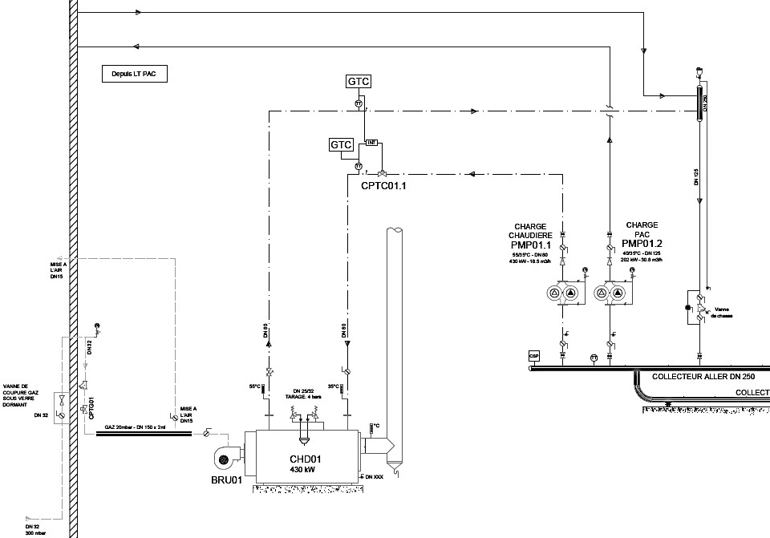
A rendre avec la copie
DOCUMENT REPONSE DR4 : Raccordement des points GTC

LEGENDE DES POINTS GTC
Téléréglage | TR | AO | Sortie analogique
Télécommande | TC | DO | Sortie TOR
Télémesure | TM | AI | Entrée analogique
Télésignalisation | TS | DI | Entrée TOR
Téléalarme | TA | DI | Entrée TOR
Télécomptage | TCP | DI | Entrée TOR

CSP

TT : sonde de température CSP : Pressostat manque d’eau

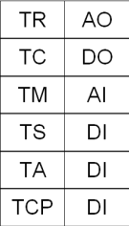

BTS FLUIDES ENERGIES DOMOTIQUE |  | Session 2017
U41 : Analyse et définition d’un système | Repère : 17FE41ADS1 | Page : 21/24

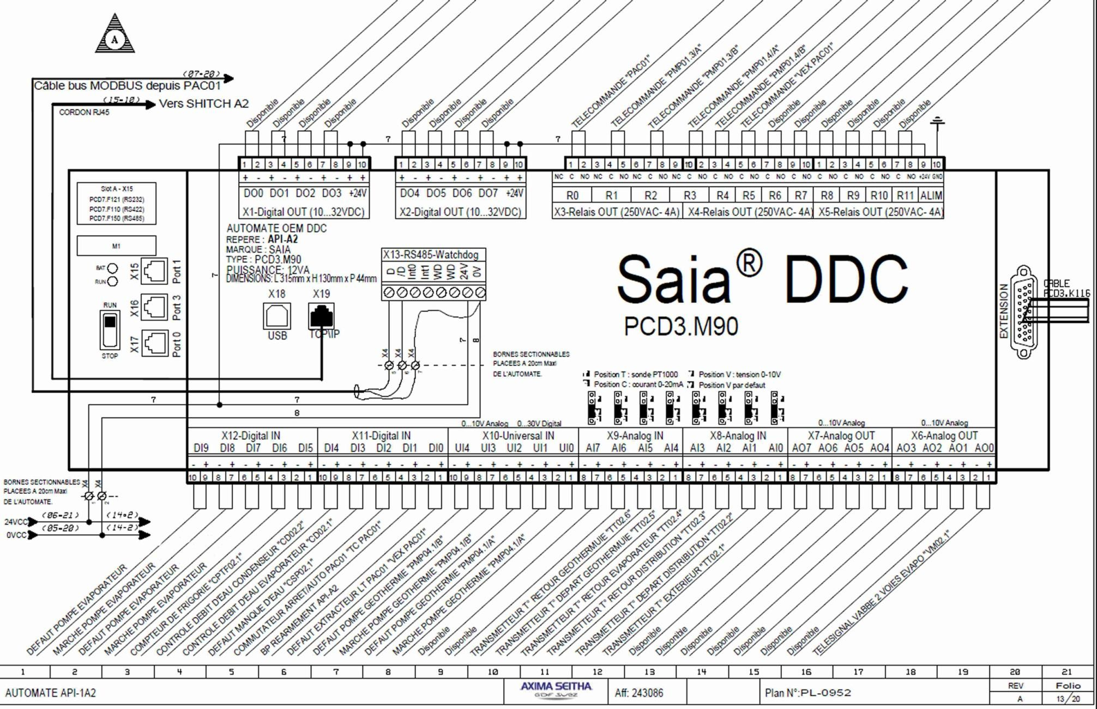

A rendre avec la copie
DOCUMENT REPONSE DR5 : Schéma de câblage de l’automate

BTS FLUIDES ENERGIES DOMOTIQUE |  | Session 2017
U41 : Analyse et définition d’un système | Repère : 17FE41ADS1 | Page : 22/24

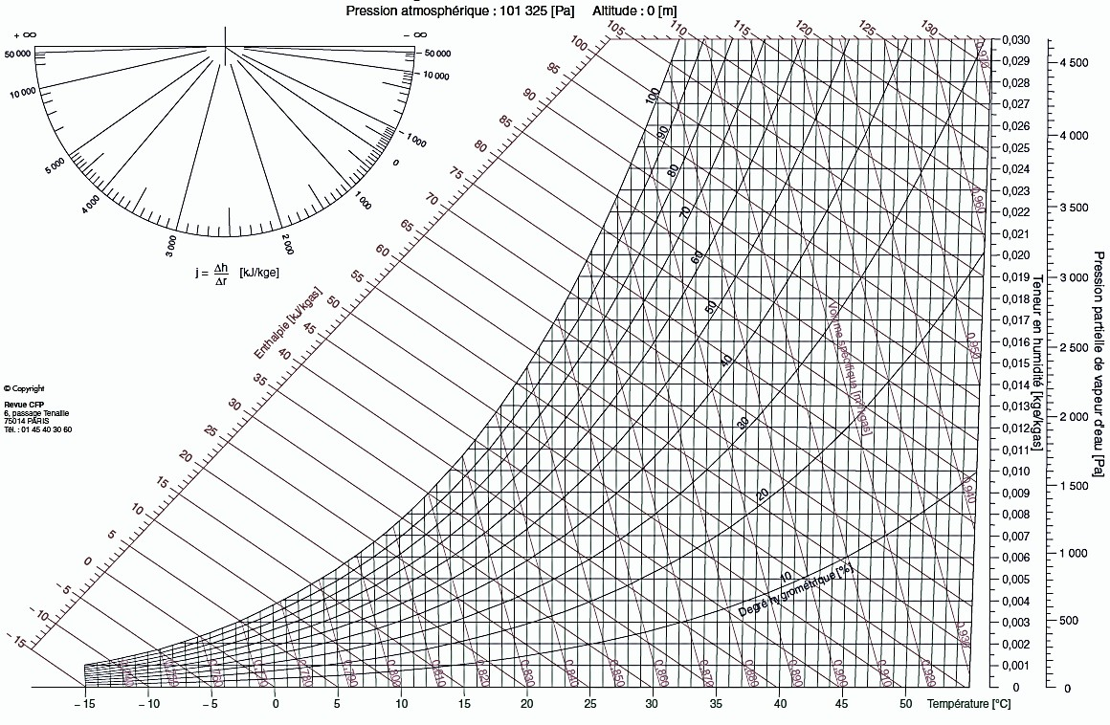

A rendre avec la copie
DOCUMENT REPONSE DR6 : Diagramme psychrométrique

BTS FLUIDES ENERGIES DOMOTIQUE |  | Session 2017
U41 : Analyse et définition d’un système | Repère : 17FE41ADS1 | Page : 23/24

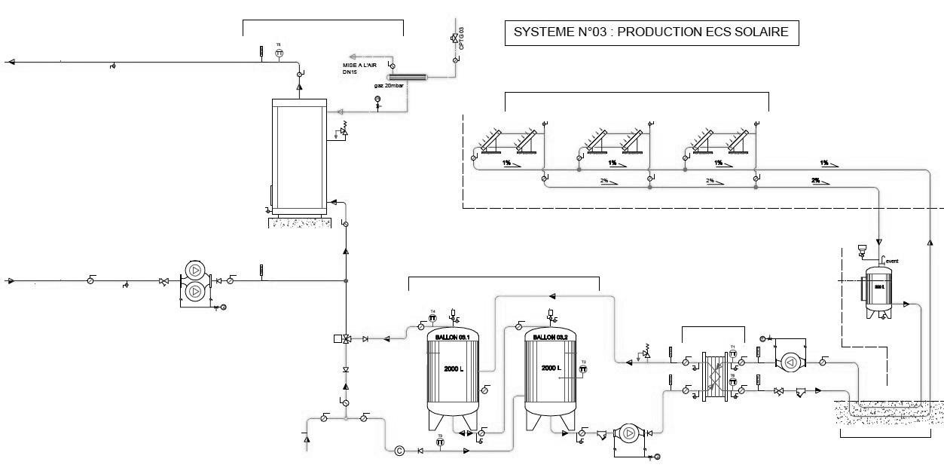
A rendre avec la copie Préparateur ECS Gaz à condensation
DOCUMENT REPONSE DR7 : Production ECS solaire

60°C

Groupe 42 capteurs orientation sud inclinaison 45°

100 kW

Système autovidangeable

PMP 03.3 A/B

55°C

Ballons de stockage ECS solaire

Bac de récupération d’eau glycolée
Echangeur Solaire

35°C 40°C

PMP 03.2

20°C 25°C

75kW
PMP 03.1

Réseau Eau Froide Adoucie
Réseaux enterrés du Bâtiment F

BTS FLUIDES ENERGIES DOMOTIQUE |  | Session 2017
U41 : Analyse et définition d’un système | Repère : 17FE41ADS1 | Page : 24/24

